

AMPLIACIÓN DE LAS MEDIDAS TRANSITORIAS PARA DIFERIR LAS OBLIGACIONES DE PAGO DE LOS COMERCIALIZADORES ANTE EL ASIC Y LAC

**DOCUMENTO CREG-901 025**

|  |
| --- |
| **CIRCULACIÓN:** |
| **MIEMBROS DE LA COMISIÓN DE** |
| **REGULACIÓN DE ENERGÍA Y GAS** |

**Contenido**

1 ANTECEDENTES 4

2 INFORMACIÓN GENERAL 6

2.1 Tramo 1 8

2.2 Tramo 2 11

2.3 Tramo 3 13

2.4 Consolidados Tramos 1, 2 y 3 15

3 DEFINICIÓN DEL PROBLEMA 17

4 OBJETIVOS 17

5 ALTERNATIVAS 17

5.1 No extender más el mecanismo 17

5.2 Ampliar la aplicación del mecanismo 18

5.2.1 Solicitudes de los comercializadores 18

5.2.2 Solicitudes de los generadores 18

5.2.3 Esquemas estructurales 19

5.2.4 Propuesta 19

6 ANALISIS DE IMPACTO 20

7 CONSULTA PÚBLICA 20

8 CONCLUSIONES 20

**Ilustraciones**

Ilustración 1. Financiación comercializadores con agentes proveedores aguas arriba de la cadena 7

Ilustración 2. Medida de financiación para comercializadores 8

Ilustración 3. Montos totales diferidos por los comercializadores de acuerdo con mes de vencimiento 9

Ilustración 4. Montos totales diferidos por los comercializadores de acuerdo con mes de vencimiento 11

Ilustración 5. Montos totales diferidos por los comercializadores de acuerdo con mes de vencimiento 13

Ilustración 7. Mecanismo de financiación 18

Ilustración 8. Ampliación esquema de diferimiento para incluir el tramo 3 20

**Tablas**

Tabla 1. Montos en Millones COP por ASIC y LAC para los comercializadores de acuerdo con el mes de vencimiento 9

Tabla 2. Montos en Millones COP por los acreedores del MEM de acuerdo con el mes de vencimiento 10

Tabla 3. Montos en Millones COP por los acreedores por cargos del STN de acuerdo con el mes de vencimiento 10

Tabla 4. Montos en Millones COP por los acreedores por cargos OR de acuerdo con el mes de vencimiento 11

Tabla 5. Montos en Millones COP por ASIC y LAC para los comercializadores de acuerdo con el mes de vencimiento 12

Tabla 6. Montos en Millones COP por los acreedores del MEM de acuerdo con el mes de vencimiento 12

Tabla 7. Montos en Millones COP por los acreedores por cargos del STN de acuerdo con el mes de vencimiento 12

Tabla 8. Montos en Millones COP por los acreedores por cargos OR de acuerdo con el mes de vencimiento 13

Tabla 9. Montos en Millones COP por ASIC y LAC para los comercializadores de acuerdo con el mes de vencimiento 14

Tabla 10. Montos en Millones COP por los acreedores del MEM de acuerdo con el mes de vencimiento 14

Tabla 11. Montos en Millones COP por los acreedores por cargos del STN de acuerdo con el mes de vencimiento 15

Tabla 12. Montos en Millones COP por los acreedores por cargos OR de acuerdo con el mes de vencimiento 15

Tabla 13. Montos en Millones COP por los acreedores del MEM de acuerdo con el mes de vencimiento 15

Tabla 14. Montos en Millones COP por los acreedores del MEM de acuerdo con el mes de vencimiento 16

Tabla 15. Montos en Millones COP por los acreedores por cargos del STN de acuerdo con el mes de vencimiento 16

Tabla 16. Montos en Millones COP por los acreedores por cargos OR de acuerdo con el mes de vencimiento 16

**AMPLIACIÓN DE LAS MEDIDAS TRANSITORIAS PARA DIFERIR LAS OBLIGACIONES DE PAGO DE LOS COMERCIALIZADORES ANTE EL ASIC Y LAC**

**(Comentarios Resolución CREG 701 031 de 2022)**

# ANTECEDENTES

El Costo Unitario de Prestación del Servicio de energía eléctrica (CU) que aplica para los usuarios regulados, es el costo económico eficiente que resulta de agregar los costos de las actividades de Generación, Transmisión, Distribución y Comercialización, definido por la Resolución CREG 119 de 2007.

El Costo Unitario de Prestación del Servicio se subdivide en componentes, expresados en $/kWh, según se indica a continuación:



Cada uno de los componentes varía en diferentes periodos de tiempo, de la siguiente manera:

| **Componente** | **Definición del Componente** | **Explicación** |
| --- | --- | --- |
|  | Costo de compra de energía ($/kWh- pesos por kilovatio-hora) para el mes m, del Comercializador Minorista. | Este componente corresponde al costo de compra de energía por parte del comercializador, bien sea diariamente en la bolsa de energía o en contratos a largo plazo con generadores u otros comercializadores.  **(Resolución CREG 119 de 2007)** |
|  | Costo por uso del Sistema de Transmisión Nacional, STN, ($/kWh) para el mes m | Es el valor único para todos los comercializadores del transporte de energía en el Sistema de Transmisión Nacional (STN), desde las plantas de generación hasta las redes del Sistema de Transmisión Regional (STR) o las del Sistema de Transmisión Regional (SDL).  **(Resolución CREG 011 de 2009)** |
|  | Costo por uso de Sistemas de Distribución ($/kWh) correspondiente al nivel de tensión n para el mes m.  Los niveles de tensión son 1, 2, 3 y 4. En general, los usuarios residenciales están conectados al nivel 1. | Corresponde al valor que a pagar por transportar la energía desde el STN hasta el usuario final a través de los STR y los SDL. Este valor es definido por la CREG por nivel de tensión y para cada empresa distribuidora.  Para el cobro de este valor el Ministerio de Minas y Energía (MME), ordenó la creación de Áreas de Distribución de Energía Eléctrica (ADD), con el fin de unificar el cargo al interior de una misma ADD.  **(Resolución CREG 015 de 2018)**  **(Resolución CREG 058 de 2008)** |
|  | Margen de Comercialización correspondiente al mes m, del Comercializador Minorista, expresado en ($/kWh). | Remunera los costos variables asociados con la comercialización de la energía, tales como los costos de atención comercial del usuario y el margen de la actividad, pagos al ASIC y al CND, así como las contribuciones a la CREG y a la SSPD, y riesgo de cartera.  **(Resolución CREG 191 de 2014)** |
|  | Costo de Restricciones y de Servicios asociados con generación en $/kWh asignados al Comercializador Minorista i en el mes m. | Corresponde a los costos de la generación fuera de mérito que debió utilizarse para que el Sistema de Transmisión Nacional opere de manera segura y/o por las limitaciones de su red.  **(Resolución CREG 119 de 2007)** |
|  | Costo de compra, transporte y reducción de pérdidas de energía ($/kWh) acumuladas hasta el nivel de tensión n, para el mes m, del Comercializador Minorista | Corresponde al costo reconocido de pérdidas de energía que por razones técnicas o no técnicas se pierden tanto en el STN como en los STR y SDL; así como los costos de los programas de reducción de pérdidas no técnicas que se realicen por Mercado de Comercialización.  **(Resolución CREG 119 de 2007)**  **(Resolución CREG 015 de 2018)** |

De acuerdo con lo anterior, la facturación de los comercializadores a los usuarios finales incluye los costos por: i) compra de energía, ii) costos por uso del STN, iii) costos por uso de STR y SDL, iv) costo de comercialización, v) costos de restricciones y vi) el costo para cubrir las pérdidas de transporte y entrega de la energía. Mientras algunos costos corresponden a la actividad propia del comercializador, costos como las compras y el transporte de energía corresponden a pagos a otros agentes proveedores que hacen parte de la cadena de prestación del servicio.

En tal sentido, y para asegurar la realización de los pagos entre los distintos agentes de la cadena de prestación del servicio y mitigar el riesgo sistémico que produciría un incumplimiento general de las obligaciones de pago, las reglas del mercado de energía prevén mecanismos de garantías para asegurar los pagos oportunos a generadores, transportadores y distribuidores.

En el Mercado Energía Mayorista los encargados de adelantar la liquidación de las transacciones entre los agentes son: i) el Administrador del Sistema de Intercambios Comerciales (ASIC) que adelanta la liquidación de las transacciones en bolsa (compraventa de energía, restricciones, AGC, desviaciones, Cargo por Confiabilidad, entre otros) y ii) el Liquidador y Administrador de Cuentas (LAC) adelanta la liquidación de los cargos de STN, STR y SDL.

Las transacciones por compras de energía en contratos de largo plazo entre los comercializadores y los generadores u otros comercializadores se liquidan entre las partes de estos acuerdos bilaterales, bajo las condiciones libremente pactadas entre las partes del contrato.

# INFORMACIÓN GENERAL

El financiamiento requerido por los comercializadores con demanda regulada y con saldos de opción tarifaria, resultantes de aplicar alivios a las tarifas de los usuarios, se puede aminorar ofreciendo facilidades de pago al comercializador a través de un diferimiento parcial de las obligaciones del pago en la bolsa de energía y por uso de redes, como un “crédito de proveedor” durante un período de aplicación que considere el tiempo para que se implementes otras medidas de manejo de los saldos mencionados, y un plazo extendido junto al reconocimiento de una tasa de financiamiento durante el período de repago.

En particular, en la Resolución CREG 101 029 de 2022, se adoptó el financiamiento señalado respecto a las cuentas que son liquidadas mensualmente por el ASIC y LAC a los comercializadores en las condiciones señaladas, hasta un monto máximo del 20% de dichos valores por un período de aplicación, y ser repagados en un período de varios meses, cubriendo el costo de financiamiento establecido.

En particular, dadas las dificultades de pago que venían teniendo los comercializadores que atienden demanda regulada y con saldos acumulados de la opción tarifaria, en la Resolución CREG 101 029 de 2022 la Comisión adoptó un mecanismo para que dichos agentes pudieran, por un período de tiempo, opcionalmente diferir hasta el 20% de las obligaciones mensuales de pago por transacciones en el Mercado de Energía Mayorista y por los cargos por usos de redes de transporte de energía, liquidadas respectivamente por el ASIC y LAC, de los meses de septiembre a diciembre de 2022.

Además, dicho mecanismo fue ampliado mediante la Resolución CREG 101 005 de 2023, para un nuevo tramo que comprendía los meses de enero a abril de 2023, con un período de repago de 18 meses, para aquellos comercializadores que no tengan capacidad instalada que supere el 1% de la capacidad instalada del Sistema Interconectado Nacional -SIN. Y nuevamente se amplió en las mismas condiciones para otro nuevo tramo que comprendía los meses de mayo a agosto de 2023.

En la ilustración 1 se muestra el esquema de financiamiento adoptado.

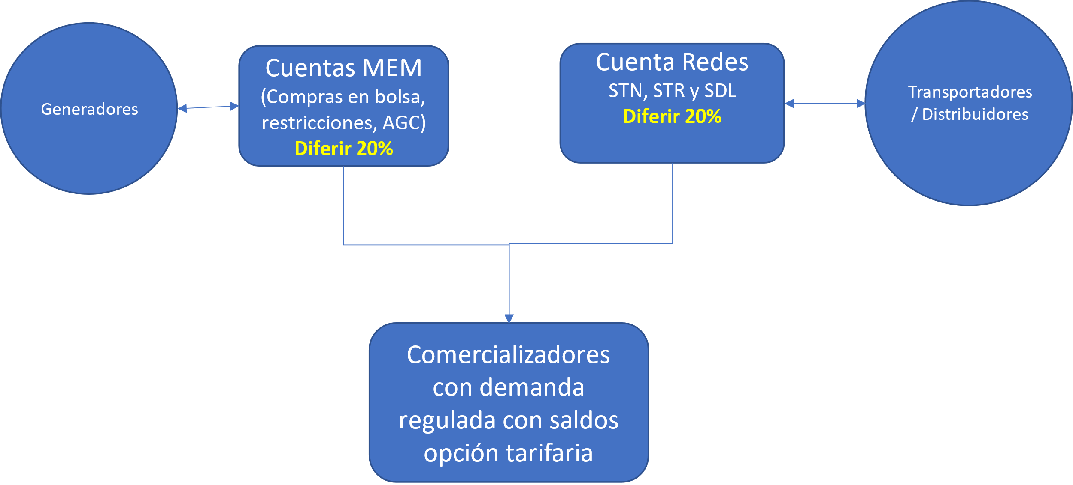

Ilustración 1. Financiación comercializadores con agentes proveedores aguas arriba de la cadena

Respecto a las condiciones de plazo de pago, se establecieron dieciocho (18) meses como periodo de pago de los montos diferidos.

En cuanto a la tasa de interés, se considera la menor entre: i) la tasa de financiación del acreedor, la cual es reportada a XM, y ii) la tasa de interés preferencial de colocación de créditos comerciales, buscando unificar en la medida de lo posible con la tasa a la que el comercializador ofrece financiación a los usuarios para los diferimientos de pago de las facturas, que también tomo como referencia la tasa preferencial de colocación de créditos comerciales publicada por el Banco de la República. Ahora bien, la tasa de interés para el diferimiento será conocida de antemano por los comercializadores, para que estos puedan decidir si hacen uso o no del mecanismo, de acuerdo con sus opciones de financiación. En la ilustración 2, se tienen los tramos de financiación y sus respectivos períodos de pago, de acuerdo con lo establecido en las Resoluciones CREG 101 029 de 2022 y CREG 101 005 de 2023.

Para asegurar los pagos diferidos, se establece que para las cantidades a pagar cada mes se puede utilizar el esquema de garantías vigente o un esquema de fiducias de administración y pago para los ingresos del comercializador con prioridad de pago de los montos diferidos.

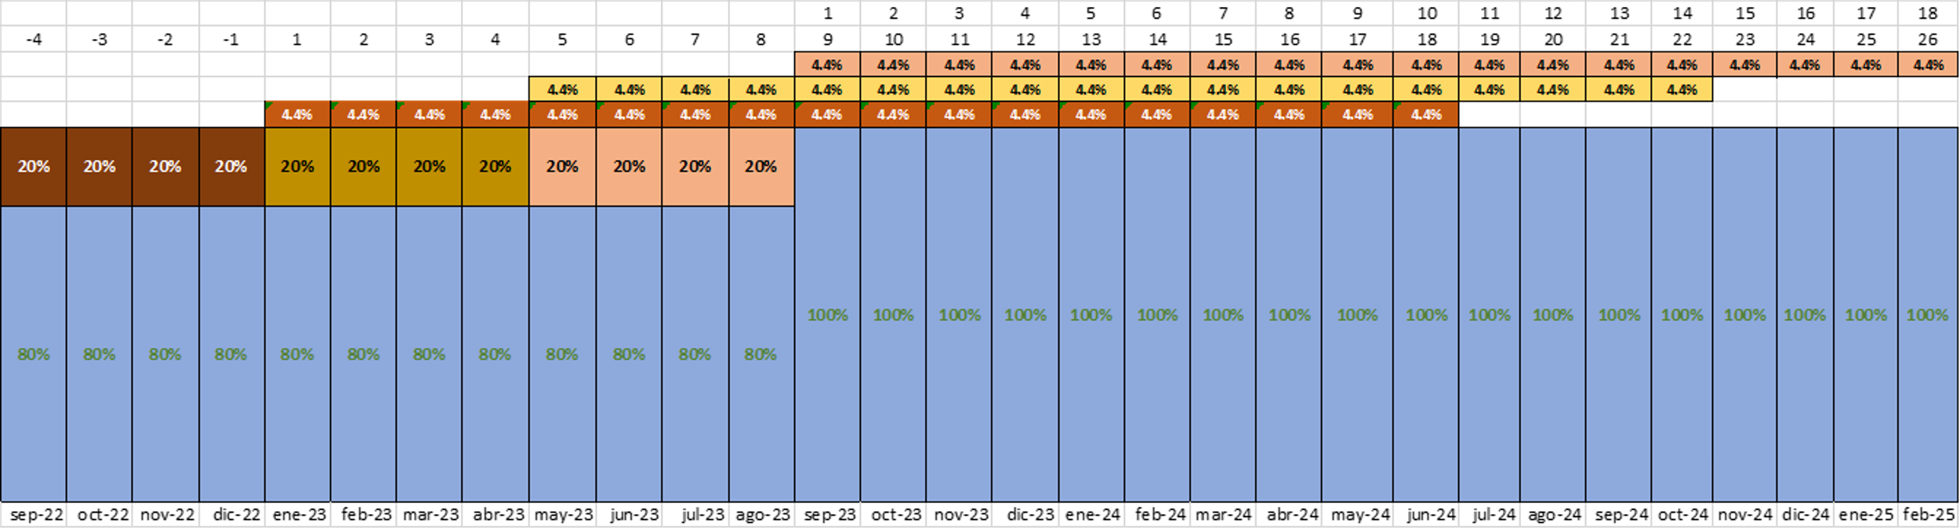

Ilustración 2. Medida de financiación para comercializadores

Los resultados que se han tenido del mecanismo anterior se pueden ver en las siguientes tablas e ilustraciones.

## Tramo 1

En la ilustración 3, de acuerdo con información facilitada por XM, se tienen los valores totales por los cuales se acogieron los comercializadores con saldos acumulados pendientes.

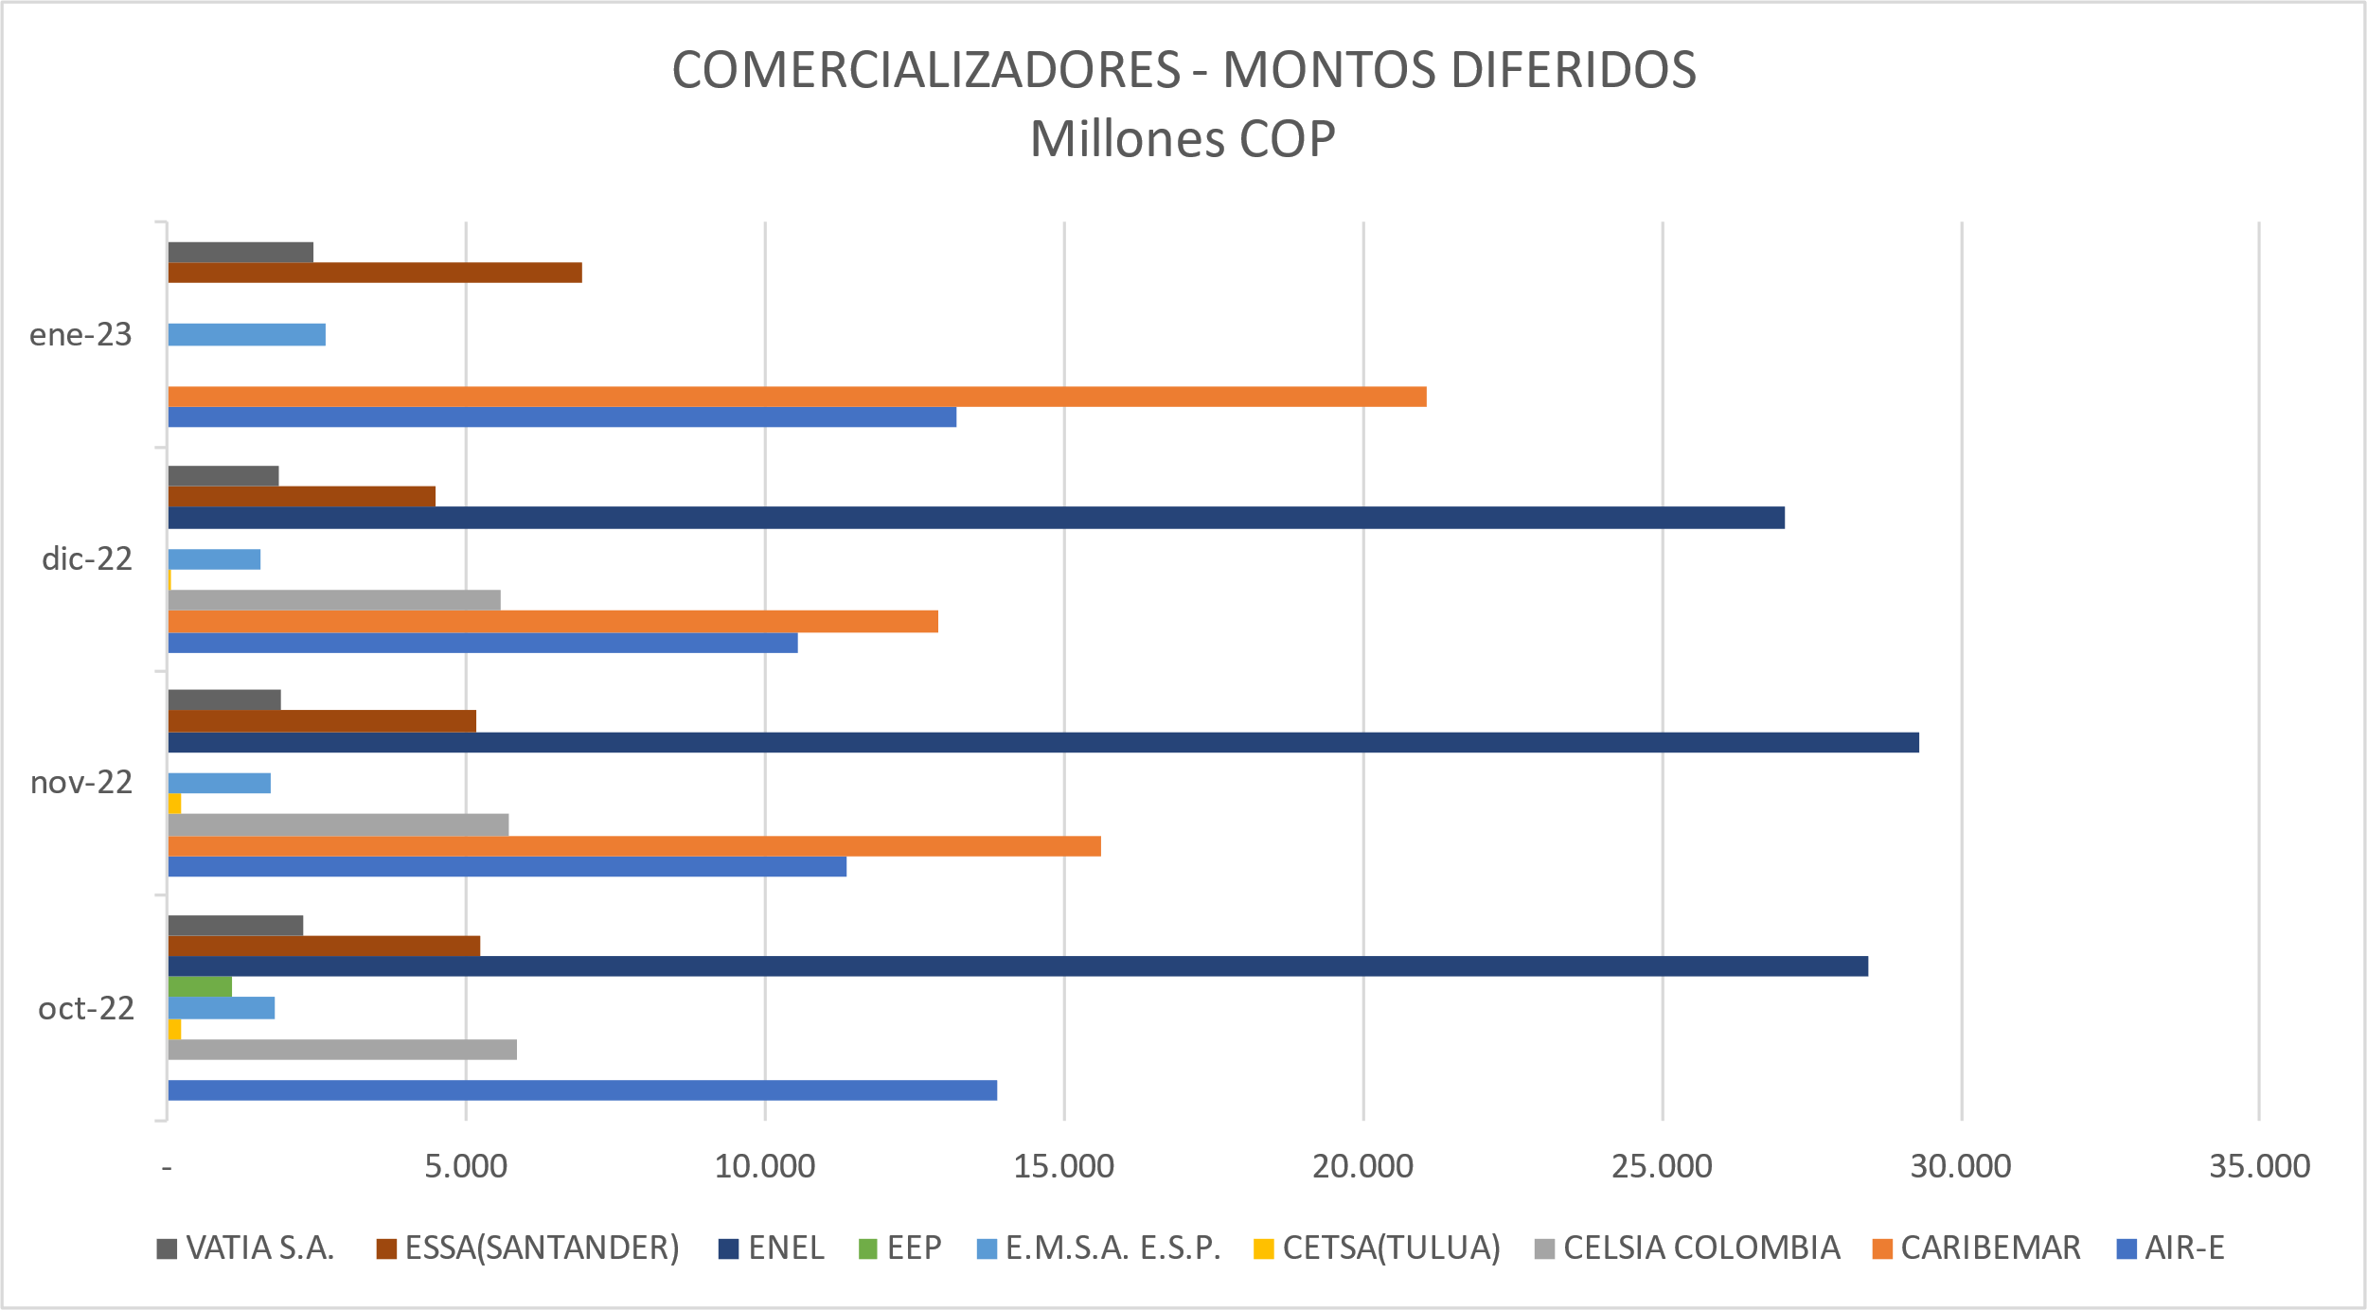

Ilustración 3. Montos totales diferidos por los comercializadores de acuerdo con mes de vencimiento

En lo que respecta a los valores en millones de pesos por los montos en ASIC y LAC en la tabla 1 se tienen las cifras por comercializador, en donde se evidencia que la financiación llegó a valores cercanos de 240,000 Millones de pesos.



Tabla 1. Montos en Millones COP por ASIC y LAC para los comercializadores de acuerdo con el mes de vencimiento

En lo que respecta a las liquidaciones del MEM, los datos por acreedores se tienen las cifras en la tabla 2, en donde se identifica que en total se llegó a cerca de 123,000 Millones de pesos.



Tabla 2. Montos en Millones COP por los acreedores del MEM de acuerdo con el mes de vencimiento

En lo que respecta a las liquidaciones por cargos por uso, los datos por acreedores se tienen las cifras en las tablas 3 y 4, para transportadores y operadores de red respectivamente, la cifras llegaron a cerca de 117,000 Millones de pesos.



Tabla 3. Montos en Millones COP por los acreedores por cargos del STN de acuerdo con el mes de vencimiento



Tabla 4. Montos en Millones COP por los acreedores por cargos OR de acuerdo con el mes de vencimiento

De acuerdo con la información anterior, podemos ver que el mecanismo en el primer tramo financió a los comercializadores en montos entre 46.000 y 71.000 millones de pesos mensuales.

## Tramo 2

En la ilustración 4, de acuerdo con información suministrada por XM, se tienen los valores totales por los cuales se acogieron los comercializadores con saldos acumulados pendientes y generación que nos supera el 1% de la capacidad instalada del SIN.

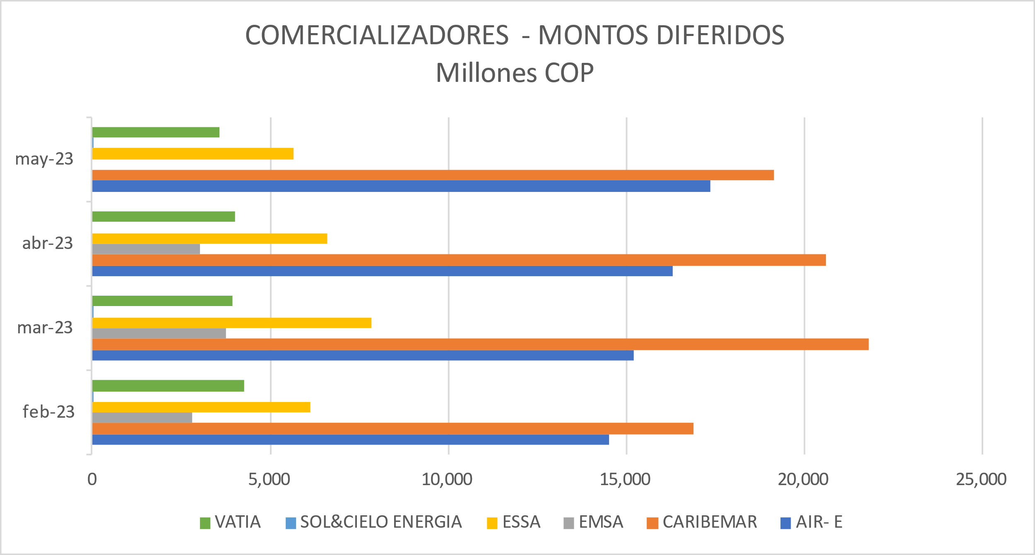

Ilustración 4. Montos totales diferidos por los comercializadores de acuerdo con mes de vencimiento

En lo que respecto a los valores en millones de pesos por los montos en ASIC y LAC en la tabla 5 se tienen las cifras por comercializador, en donde se muestra que la financiación llegó a valores cercanos de 190,000 Millones de pesos.



Tabla 5. Montos en Millones COP por ASIC y LAC para los comercializadores de acuerdo con el mes de vencimiento

En lo que respecta a las liquidaciones del MEM, los datos por acreedores se tienen las cifras en la tabla 6, en donde se identifica que en total se llegó a cerca de 110,000 Millones de pesos.



Tabla 6. Montos en Millones COP por los acreedores del MEM de acuerdo con el mes de vencimiento

En lo que respecta a las liquidaciones por cargos por uso, los datos por acreedores se tienen las cifras en las tablas 7 y 8, para transportadores y operadores de red respectivamente, la cifras llegaron a cerca de 84,000 Millones de pesos.



Tabla 7. Montos en Millones COP por los acreedores por cargos del STN de acuerdo con el mes de vencimiento



Tabla 8. Montos en Millones COP por los acreedores por cargos OR de acuerdo con el mes de vencimiento

De acuerdo con la información anterior, podemos ver que el mecanismo en el segundo tramo financió a los comercializadores en montos entre 45.000 y 53.000 millones de pesos mensuales.

## Tramo 3

En la ilustración 5, de acuerdo con información suministrada por XM, se tienen los valores totales por los cuales se acogieron los comercializadores con saldos acumulados pendientes y generación que nos supera el 1% de la capacidad instalada del SIN.

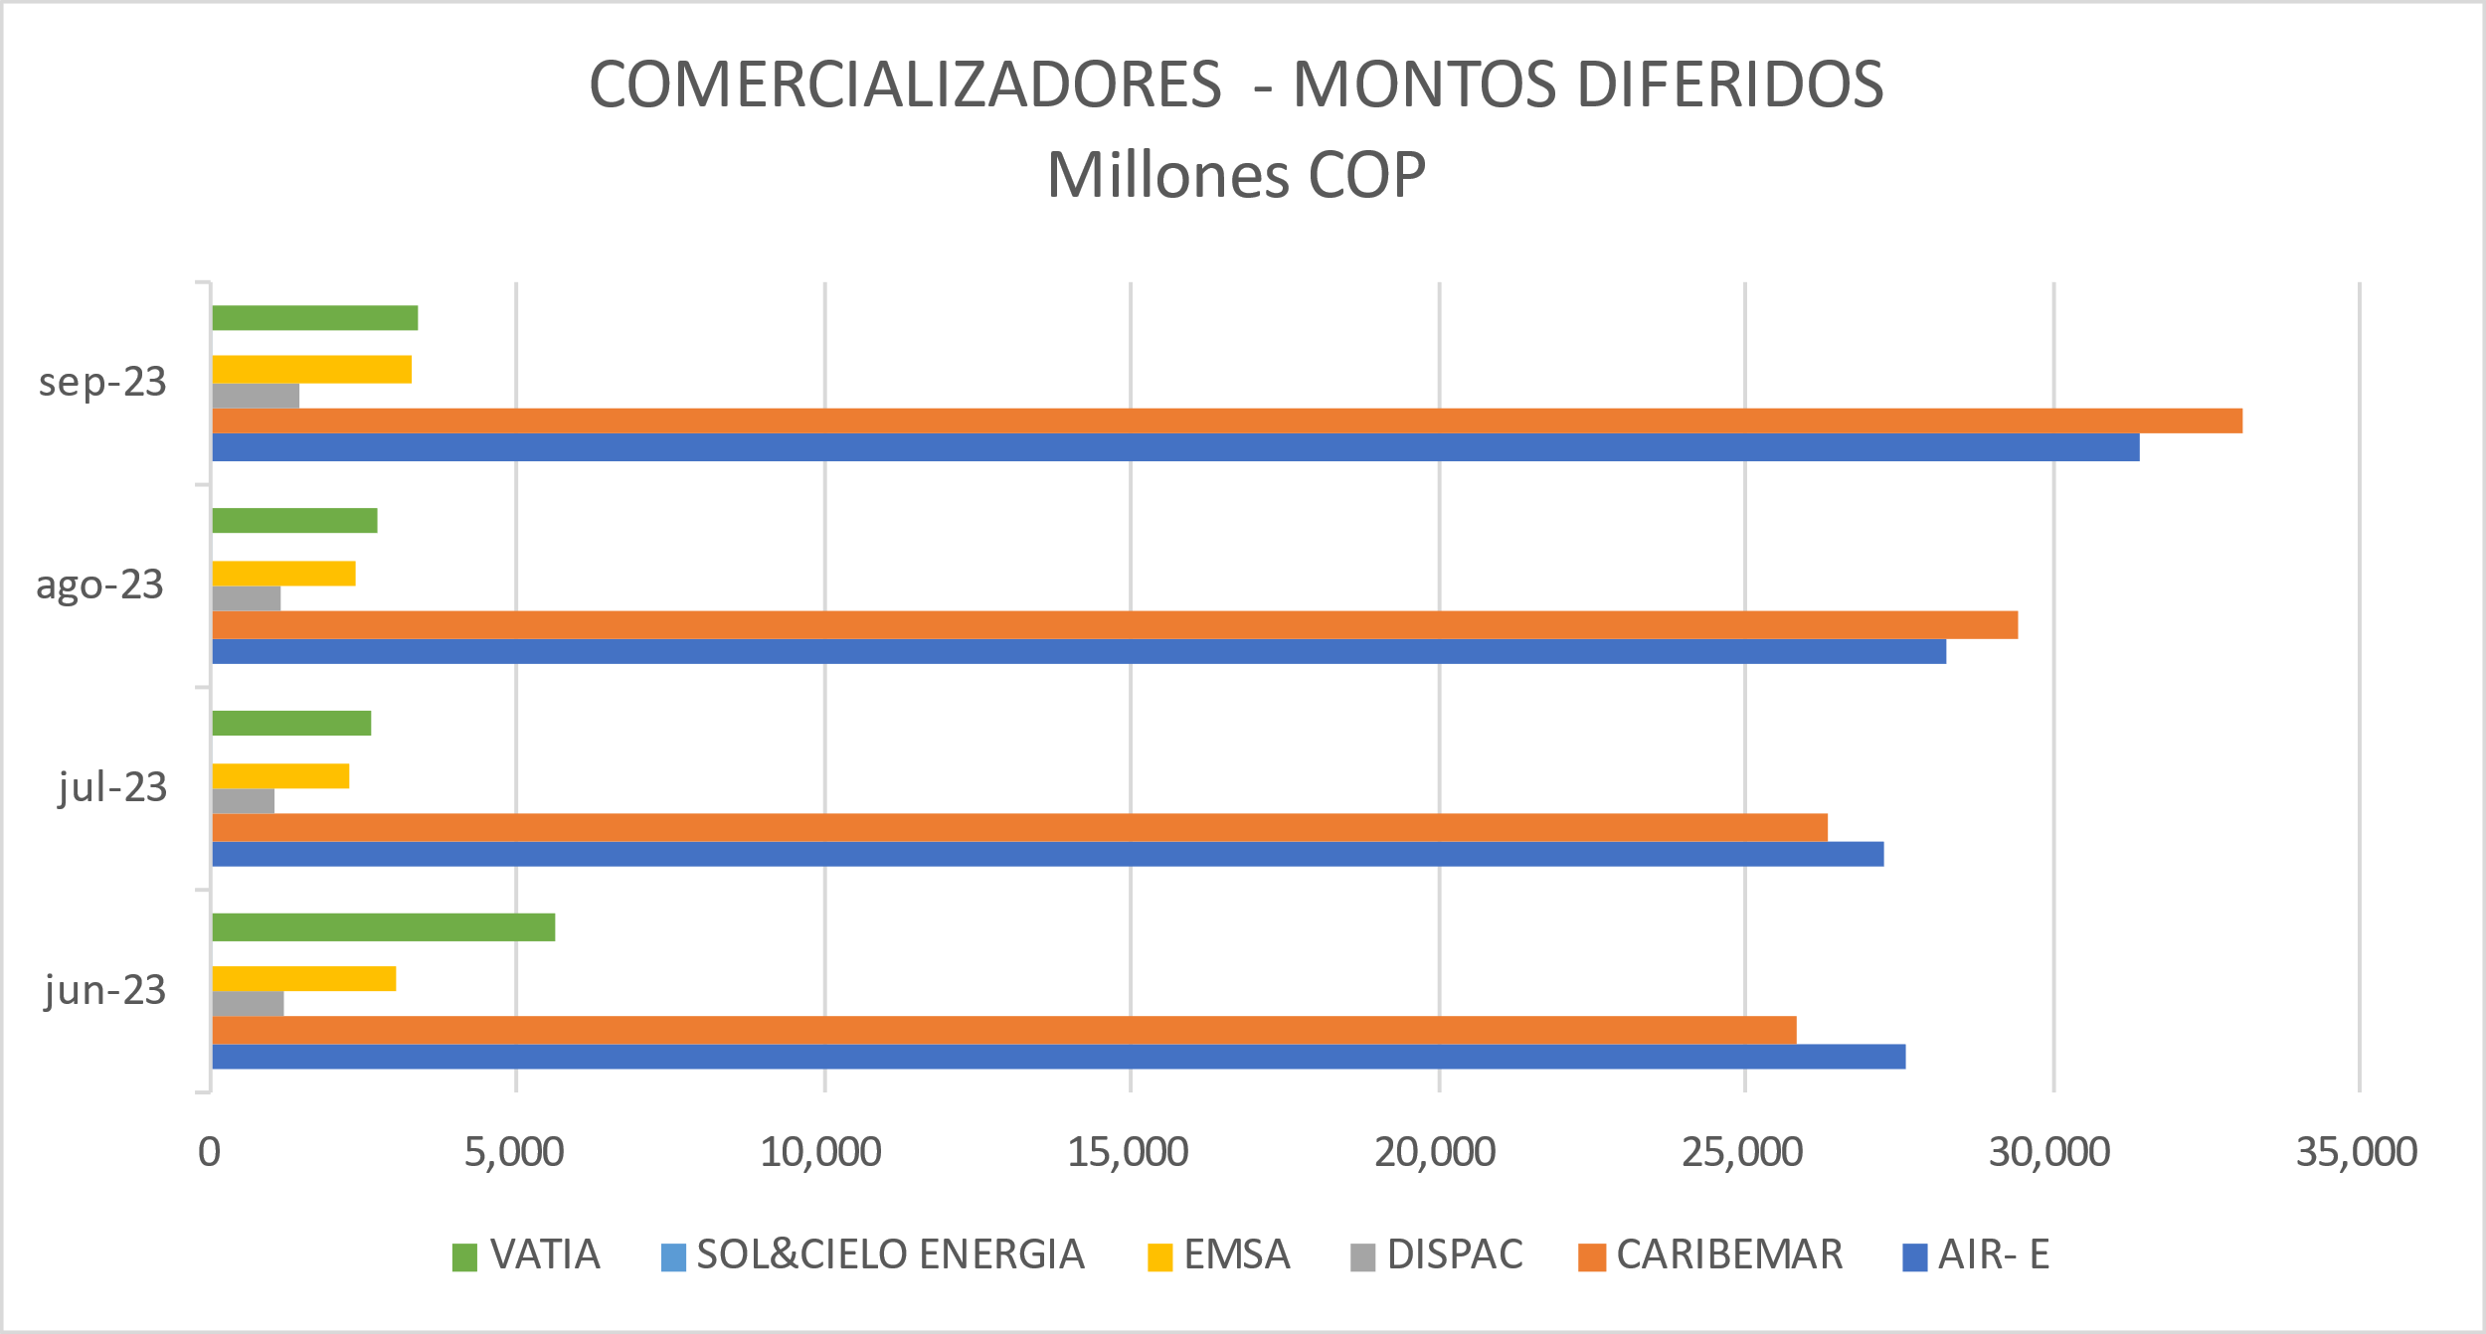

Ilustración 5. Montos totales diferidos por los comercializadores de acuerdo con mes de vencimiento

En lo que respecto a los valores en millones de pesos por los montos en ASIC y LAC en la tabla 9 se tienen las cifras por comercializador, en donde se muestra que la financiación llegó a valores cercanos de 260,000 Millones de pesos.



Tabla 9. Montos en Millones COP por ASIC y LAC para los comercializadores de acuerdo con el mes de vencimiento

En lo que respecta a las liquidaciones del MEM, los datos por acreedores se tienen las cifras en la tabla 10, en donde se identifica que en total se llegó a cerca de 110,000 Millones de pesos.



Tabla 10. Montos en Millones COP por los acreedores del MEM de acuerdo con el mes de vencimiento

En lo que respecta a las liquidaciones por cargos por uso, los datos por acreedores se tienen las cifras en las tablas 11 y 12, para transportadores y operadores de red respectivamente, la cifras llegaron a cerca de 84,000 Millones de pesos.



Tabla 11. Montos en Millones COP por los acreedores por cargos del STN de acuerdo con el mes de vencimiento



Tabla 12. Montos en Millones COP por los acreedores por cargos OR de acuerdo con el mes de vencimiento

De acuerdo con la información anterior, podemos ver que el mecanismo en el tercer tramo financió a los comercializadores en montos entre 60.000 y 73.000 millones de pesos mensuales.

## Consolidados Tramos 1, 2 y 3

Los resultados consolidados de los tramos 1, 2 y 3 se presentan en las siguientes tablas:

En lo que respecto a los valores en millones de pesos por los montos en ASIC y LAC en la tabla 9 se tienen las cifras por comercializador, en donde se muestra que la financiación llegó a valores cercanos de 700,000 Millones de pesos.



Tabla 13. Montos en Millones COP por los acreedores del MEM de acuerdo con el mes de vencimiento

En lo que respecta a las liquidaciones del MEM, los datos por acreedores se tienen las cifras en la tabla 14, en donde se identifica que en total se llegó a cerca de 410,000 Millones de pesos.



Tabla 14. Montos en Millones COP por los acreedores del MEM de acuerdo con el mes de vencimiento

En lo que respecta a las liquidaciones por cargos por uso, los datos por acreedores se tienen las cifras en las tablas 15 y 16, para transportadores y operadores de red respectivamente, la cifras llegaron a cerca de 280,000 Millones de pesos.



Tabla 15. Montos en Millones COP por los acreedores por cargos del STN de acuerdo con el mes de vencimiento



Tabla 16. Montos en Millones COP por los acreedores por cargos OR de acuerdo con el mes de vencimiento

# DEFINICIÓN DEL PROBLEMA

Como parte de las medidas para mitigar los impactos del COVID-19, mediante la Resolución CREG 058 de 2020 se estableció que todos los comercializadores deberían aplicar la opción tarifaria definida en la Resolución CREG 012 de 2020 a los usuarios de su mercado. De esta manera, los comercializadores desde el año 2020 comenzaron a trasladar a los usuarios un Costo Unitario de Prestación del Servicio menor al calculado con la Resolución CREG 119 de 2007, generando un saldo a favor del comercializador.

Sin embargo, el tema de los saldos acumulados de los comercializadores sigue persistiendo en algunos comercializadores[1], a pesar de que los incrementos tarifarios se lograron mitigar con las medidas tomadas con la Resoluciones CREG 101 027, CREG 101 028 y CREG 101 029 de 2022, para lograr renegociar contratos de suministro, ajustar los cargos uso de redes y diferir un porcentaje de las cuentas frente al Administrador de Sistema de Intercambios Comerciales (ASIC) y el Liquidador y Administrador de Cuentas (LAC). Además de que se definieron medidas para optimizar los costos de las restricciones.

Ahora bien, recientemente con la materialización del fenómeno climático de El Niño, los precios en bolsa tendrán la tendencia a incrementar dada la disminución en la oferta hídrica y por ende el uso de recursos de generación térmicos costosos, situación que afecta a aquellos comercializadores con exposición en bolsa, lo que conllevará a un mayor esfuerzo de caja de dichos comercializadores.

# OBJETIVOS

Se busca extender un alivio a la caja de la comercializadores mientras se disminuyen las presiones que se tienen por el pago las compras en bolsa y el pago de los servicios de redes.

# ALTERNATIVAS

Las alternativas planteadas son las siguientes.

## No extender más el mecanismo

Mantener la reglamentación vigente, no permite contribuir en la solución de los problemas que han identificado en el numeral 3, identificación del problema. Por el contrario, puede conllevar a que los problemas del sector se profundicen.

## Ampliar la aplicación del mecanismo

Con respecto a la ampliación del mecanismo de diferimiento, se tienen los siguientes temas:

### Solicitudes de los comercializadores

Se han recibo comunicaciones con solicitudes de la empresa Air-e del 30 de agosto de 2023; Dispac del 6 septiembre de 2023 y carta conjunta de EEBP, Empresa de energía, Air-e, Dispac y Ruitoque del 11 de septiembre de 2023 mediante la cual solicita ampliar la extensión del mecanismo de diferimiento de pago de las cuentas del ASIC y LAC para los comercializadores, dado que persisten condiciones económicas que pueden afectar su suficiencia financiera, situación que se agravaría con la materialización del fenómeno climático de El Niño, en donde por falta de oferta hídrica los precios en bolsa se incrementan.

Señalan que los agentes que se acogieron al mecanismo de diferimiento vienen cumpliendo con las obligaciones adquiridas, y le ha representado un alivio financiero. En ese sentido, solicitan que se amplie el mecanismo.

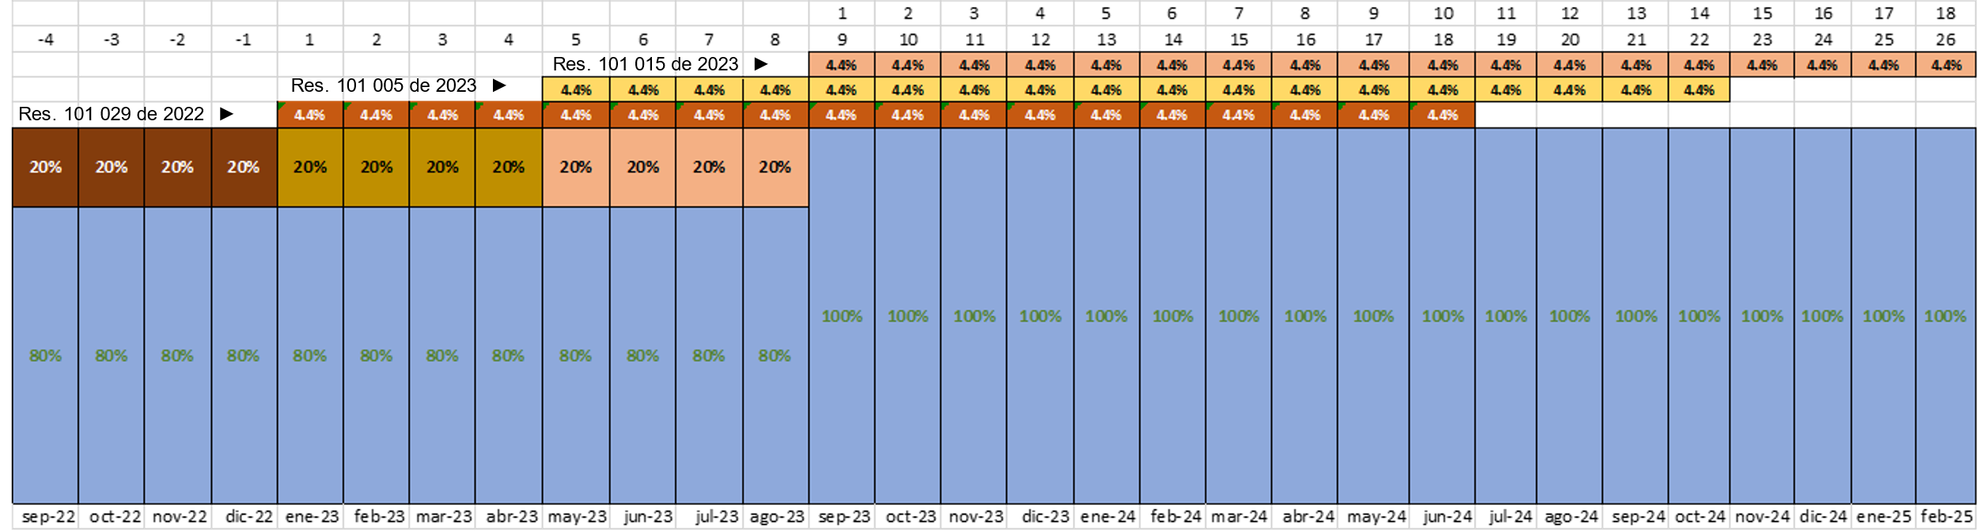

Ilustración 7. Mecanismo de financiación

### Solicitudes de los generadores

Mediante comunicación de Andeg del 11 de julio de 2023, manifiestan la inconveniencia de seguir ampliando el mecanismo de diferimiento dado que, ante la materialización de fenómeno climático de El Niño, los generadores térmicos que participan en forma relevante en los créditos a los comercializadores a través del mecanismo de diferimiento, requieren garantizar el capital de trabajo para asegurar el pago de los proveedores de los combustibles en las cantidades que se van a requerir, para dar cumplimiento a las obligaciones con el sistema ante la condición crítica.

Al respecto, se debe tener en cuenta que cuando se diseñó el mecanismo de diferimiento, se tuvo en cuenta que el porcentaje de diferimiento del 80% permitía a los agentes térmicos disponer del capital de trabajo suficiente para la compra de combustible. Ahora bien, por ejemplo, para el período septiembre a diciembre, si se ampliara el mecanismo dichos generadores recibirían el 80% del pago de las ventas en bolsa y recibirían el pago de los 3 tramos más los intereses respectivos, lo que podría llegar a representa un 15% de las compras en bolsa de los meses asociados a los tramos.

Así las cosas, los generadores térmicos que vienen dando los créditos definidos en el mecanismo, van a recibir ingresos que superan con creces el 80% de las ventas en bolsa, e incluso por encima del 90% dependiendo en de las cantidades generadas en nuevo período versus los períodos previos, lo que se les asegura ingresos que les va a partir disponer del capital de trabajo para asegurar el pago de los proveedores.

### Esquemas estructurales

Respecto al tema de los saldos acumulados producto de la aplicación de la opción tarifaría, se vienen definiendo esquemas estructurales para dar solución de fondo a dicha problemática. En ese sentido, se viene trabajando en dos frentes:

1. Legislativo, en donde en el artículo 5 de la Ley 2299 de 2023 se definió la creación de líneas de financiamiento a través de FINDETER para distribuidores y comercializadores, siendo que recientemente se aprobó por la junta directiva de FINDETER una línea de crédito por $ 1 billón, y
2. Regulatorio, al respecto la Comisión aprobó publicar para comentarios mecanismo de recuperación de saldos por un período de tiempo, que puede articularse con las líneas de financiación ofrecidas por el Gobierno Nacional o las que ofrezcan otras entidades financieras.

Sin embargo, de acuerdo con el desarrollo que vaya teniendo estos esquemas, el desembolsa efectivo de estos créditos seguramente tomará un tiempo.

### Propuesta

Teniendo en cuenta los anteriores análisis, se recomienda ampliar el mecanismo por un tramo igual a los que se han utilizado, es decir, para el período septiembre a diciembre de 2023, mientras se da aplicación a los esquemas estructurales. Las características de mecanismo para el nuevo tramo serían la mismas que se aplicación para el tramo 2 y 3 que se definieron en la Resolución CREG 101 015 de 2023.

Esquemáticamente el tercer tramo propuesto se presenta en la ilustración 4.

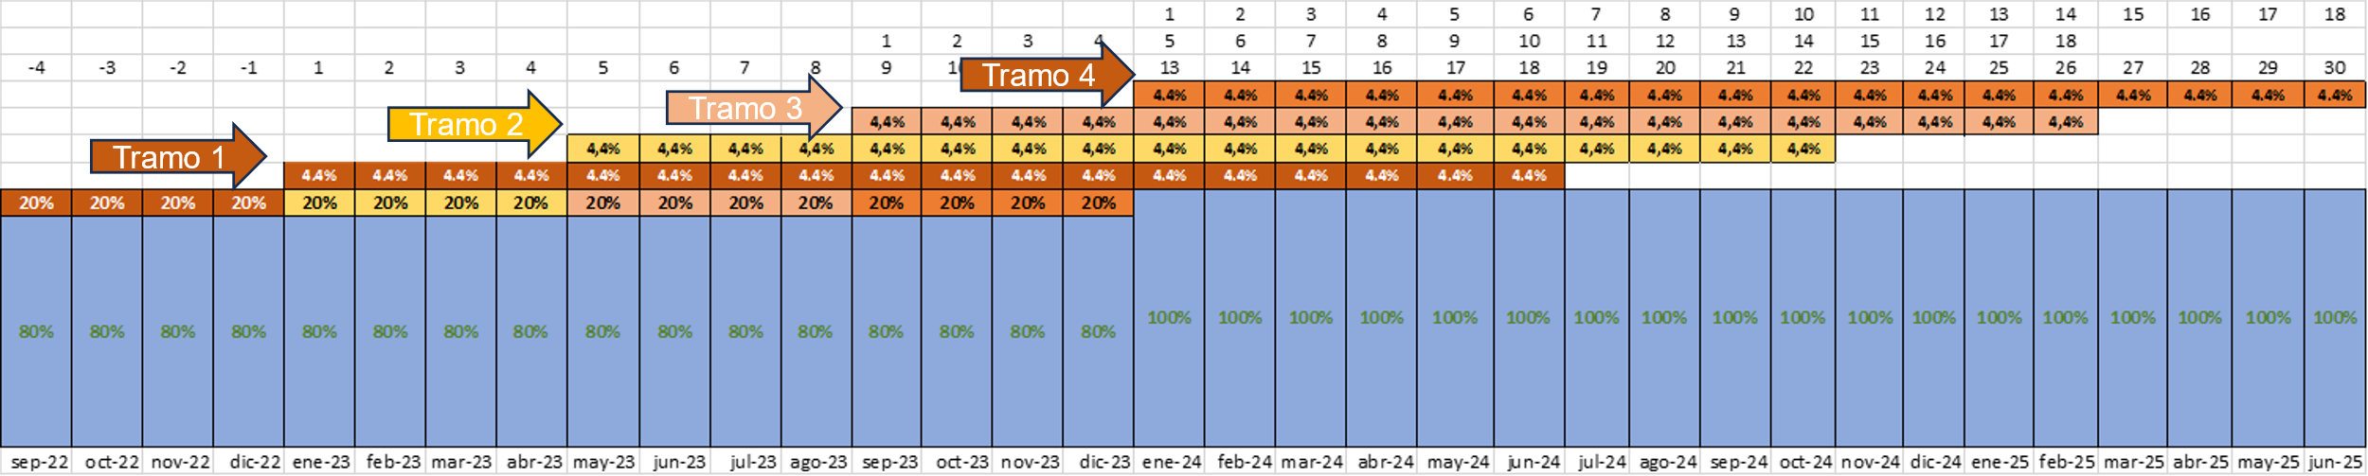

Ilustración 8. Ampliación esquema de diferimiento para incluir el tramo 3

En este caso mecanismo de financiación es para los meses de septiembre a diciembre de 2023 y los pagos se harán de enero de 2024 a junio de 2025. Con estos tres tramos a partir de enero de 2023, el comercializador que se acoja al mecanismo tendrá que pagar cerca de 17.6% adicional a su pago mensual, faltando los intereses.

# ANALISIS DE IMPACTO

En cuanto al impacto sobre cada uno de los agentes del mercado: comercializadores, distribuidores, transportadores y generadores las mejores cifras mensuales son las presentadas en el numeral 2. Sin embargo, dada la materialización del fenómeno climático de El Niño seguramente habrá tendencia a incrementarse.

En cuando al ASIC y LAC se mantienen los procedimientos implementados con motivo de la expedición de la Resolución CREG 101 029 de 2022.

# CONSULTA PÚBLICA

Teniendo en cuenta la conveniencia para el sistema de extender nuevamente la opción de diferir los pagos por transacciones en el MEM y pago de los cargos por uso de redes para los comercializadores con saldos acumulados, definida en las Resoluciones CREG 101 029 de 2022, CREG 101 005 de 2023 y CREG 101 015 de 2023, hasta diciembre de 2023, se recomienda que el proyecto de resolución que contiene la citada extensión se publique para consulta de los agentes y terceros interesados.

# CONCLUSIONES

Con relación a los saldos acumulados de los comercializadores, sigue persistiendo en algunos comercializadores una capacidad limitada para cubrir los pagos que se tienen frente a los agentes generadores, transmisores y distribuidores, a pesar de que con los incrementos tarifarios se lograron mitigar con las medidas tomadas con la Resoluciones CREG 101 027, CREG 101 028 y CREG 101 029 de 2022, para cambiar los indexadores para el ajuste de algunos componentes del costo unitario, disminuir los costos por restricciones y lograr renegociar contratos de suministro de energía.

Sin embargo, en la actualidad los saldos acumulados siguen en niveles altos y estamos frente a la materialización de fenómeno climático El Niño en donde se van a presentar incrementos de los precios de bolsa por la disminución de los aportes y mayor participación de la generación térmica en el abastecimiento de la demanda.

En este orden de ideas, se ha identificado que sería conveniente extender nuevamente las medidas tomadas en la Resoluciones CREG 101 029 de 2022, CREG 101 005 de 2023 y CREG 101 015 de 2023, para aquellos comercializadores con saldos pendientes que no tengan una capacidad instalada de generación que supere el 1% de la capacidad del SIN, para diferir las cuentas frente a dichos agentes hasta un 20% reconociendo los intereses respectivos, mientras los esquemas estructurales, que ya vienen en camino, inicien los desembolsos de recursos para aliviar la condición financiera de los comercializadores.

Así las cosas, se ha identificado que es conveniente extender las medidas de diferimiento para cubrir hasta diciembre de 2023, fecha en la cual se cumpliría un tramo adicional con las mismas características del tramo 2 aplicado anteriormente.

1. Según cifras de Asocodis para el mes de abril de 2023, los saldos acumulados superan los 4.6 billones.